Laborationsrapport

Laboration / namn på laborationsmoment
DT171G, Laboration 1

Författare: Gunnar Landström, gula2400@student.miun.se
Termin, år: VT, 2026



Sammanfattning
Utgiften bygger på att skapa ett inbyggt system med hjälp av en Arduino Uno, lite kablage, motstånd och LED’s, idén är att bygga en applikation som med hjälp av en knapp kan räkna binärt från 0-15.
Efter del ett så ska programmet utvecklas så att det räknar automatiskt, men att riktningen både bakåt och framåt väljs genom att trycka in knappen och på så sätt få Arduinon att vända riktningen på räknaren.

Innehållsförteckning
1
1 Sammanfattning 2
2 Innehållsförteckning 3
3 Slutsatser 5
4 Källförteckning 6

Konstruktion
Jag kopplade fyra olika LED’s till varsin utgång från Arduinon, kopplade knappen till den digitala 7:an, och fyllde på med motstånd mellan varje enhet. Sen skrev jag ett simplare program som egentligen bara är byggt runt en switch-case baserat på vilket nummer som räknas och vilka lampor som bör lysa. Denna switchcase fick kastas och byggas om för del två då den enbart byggdes för att räkna upp i tanken.

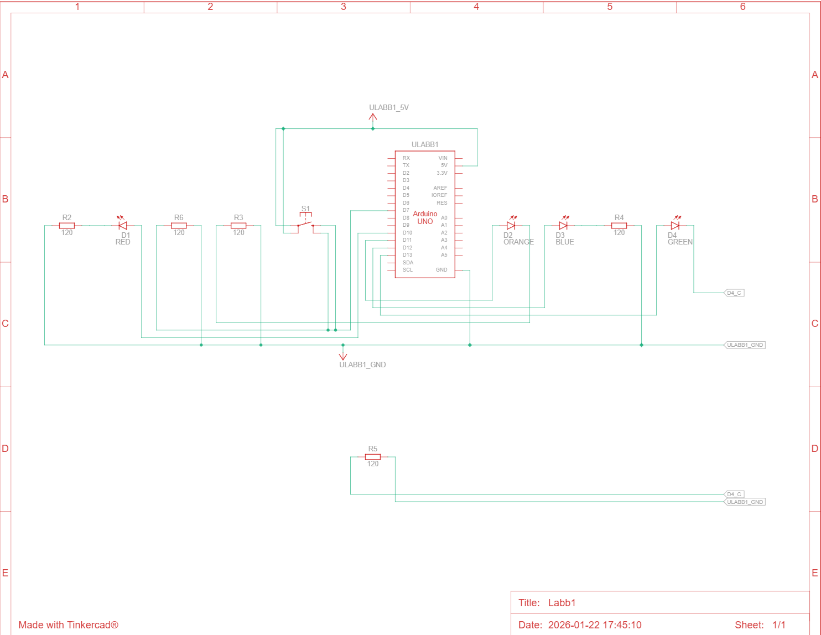
Figur 1 - Flödesschema

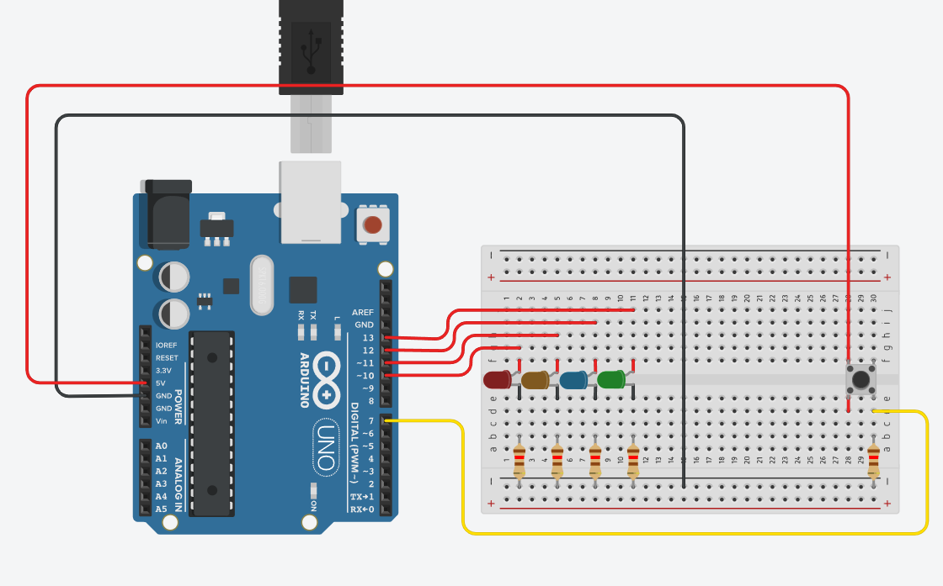
Figur 2 – TinkerCad simulering

Del 1 - kod
Koden för del ett kändes och verkade teoretiskt enkel, några enstaka globala variabler, och en switchcase som byggs på en räknare för varje gång som knappen trycks på, det trixiga i det hela verkar vara att hitta ett lämpligt ställe och alternativ att sätta en delay på programmet så den inte räknar för fort, eller att knappen inte fungerar när man trycker på den.
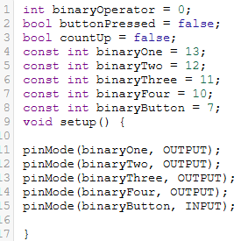
Figur 3 - Grundkoden för programmet i del 1

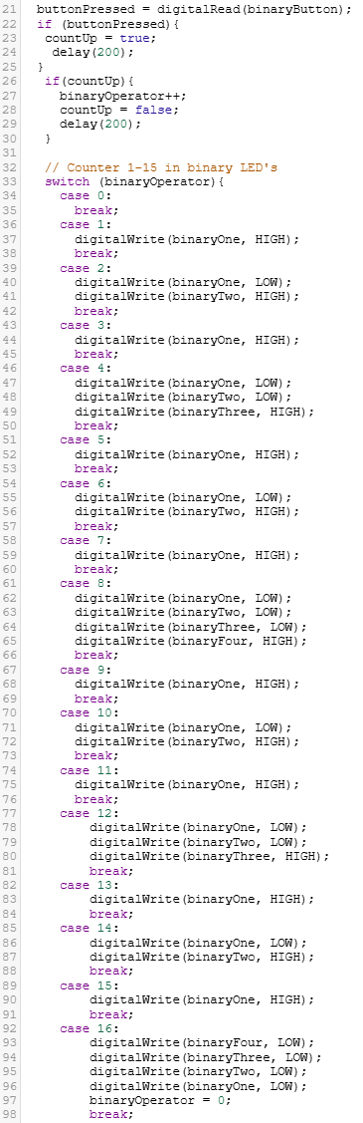
Figur 4 - Switch case för Del 1

Del 2 – kod

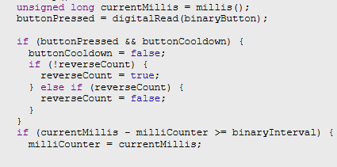
Figur 5 - Kodsegment från Del 2
I detta kodsegment ser man användningen av en delay via millis() som räknar millisekunder med nästan perfekt marginal, från det att programmet är klar med setupen och går in i loopen, tills den blir avslagen eller når omkring ~50 dagar, då den nollställs och börjar om. Detta används då för att emulera en fördröjning utan att tvinga loopen att stanna upp och således få lamporna att blinka med jämna intervall.[1]
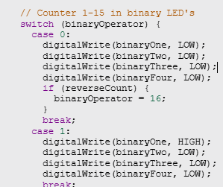
Figur 6 - Switchcase som fungerar åt båda håll
Switchcasen anpassades från del ett så att varje case i stället exakt beskriver vilket stadie som lamporna ska befinna sig i, än att addera/subtrahera lampor baserat på vad det tidigare stadie var, när man enbart räknade åt ett håll.

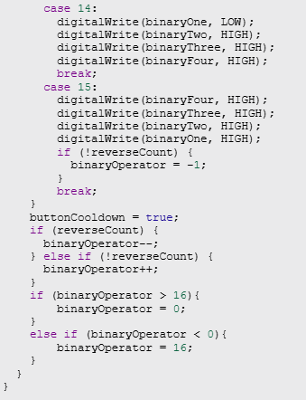
Figur 7 - Slutet av switchcase och loop
I slutet av switchcasen ser vi fallen som kollar ifall den för närvarande räknar baklänges eller ej, vi ger även tillbaka möjligheten att registrera knapptryck igen för att vända riktning, och för säkerhetsskull så kollar vi så vi inte råkar hamna utanför scope av vår räknare och flyttar isåfall siffrorna innanför parametrarna igen.

Komponentlista

Komponenterna som användes var:

4st LED’s Röd,Orange,Blå,Grön
5st Resistorer
1st Knapp
1st Arduino
Jord,Ström och Signalkablage

Slutsatser
Slutsatsen är att detta är en cool kurs med ett roligt moment, och att man känner sig som att man är ute på ganska djupt vatten, att idén bakom att koppla ihop en större krets är krånglig och att det kräver eftertanke, men även att kunna rita flödesscheman och/eller tolka dom så tidigt som dagen efter första föreläsningen är lite väl utmanande. Även om uppgiften bara är att få fyra lampor att blinka i en enkel konfiguration så är det en utmanande uppgift att göra det från grunden. Kopplingarna skall göras, Arduinon ska programmeras och programmet ska köra felfritt. Det syns fort hur tanken bakom några få steg blir ganska invecklat när man vill kontrollera utfallen.

Källförteckning
- AnotherMaker, Understanding Blink Without Delay [Internet]
https://www.youtube.com/watch?v=oX7MXVUGgAI
Publicerad 2022-11-11. Hämtad 2026-01-22

